Программа семинара | Моя цель:  Задачи:
09.40-10.00
Целеполагание
Мошкин Б. Е., заместитель директора по УВР (кабинет №2)
10.00-10.10
Особенности и уникальность сельской школы
Ежикова М. С., директор школы (кабинет №2)
10.10.-10.40
Мастер-класс «Индивидуализация ОП» (из опыта работы)
Ершова М. Л., учитель математики (кабинет №2)
10.40-10.50
Организация обучения старшеклассников по ИУП
Новикова Е. В., тьютор; Бондаренко Д., ученица 10 класса (кабинет №2)
11.05-11.45
Урок в 5 классе по технологии «Бутерброды и горячие напитки»
Морозкова М. В. учитель технологии (кабинет №9)
Урок в 5 классе технологии «Выпиливание»
Лопаткин А. С. , учитель технологии (мастерская)
11.50-12.30
Мастер-класс в 89вг классах «Великосельский оберег»
Новикова Е. В., Огороднова Т. В. педагоги дополнительного образования (музей)
12.30 – 13.00 Обед
13.00 – 13.30
Опыт организации внеурочной деятельности в школе
Широкова Е. В., зам. директора по ВР (кабинет №2)
13.30-14.00
Анализ уроков. Рефлексия
Мошкин Б. Е., заместитель директора по УВР (кабинет №2)
Я знаю, что такое индивидуализация  Я знаю принципы и этапы сопровождения процесса индивидуализации  Я умею составлять индивидуальный дневник учащегося  Я умею проектировать урок на основе технологий индивидуализации  Я умею проектировать внеурочную деятельность на основе технологий индивидуализации  Я владею необходимыми коммуникативными и рефлексивными умениями для осуществления индивидуализации  Желаемый результат  - По овладению основами индивидуализации  _____________________________________________  _____________________________________________  - Семинара  _____________________________________________  _____________________________________________  Почему это важно для меня  ____________________________________________  ____________________________________________  ____________________________________________ | 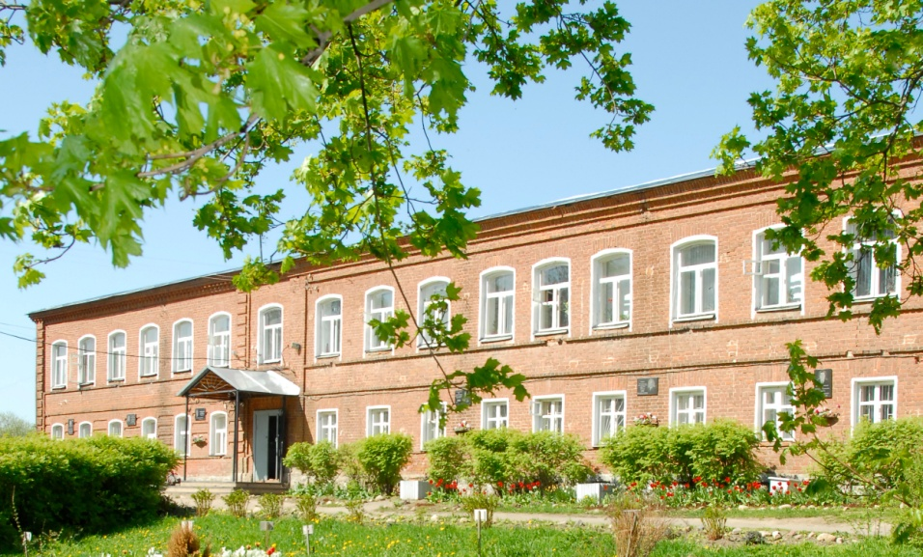  Муниципальное общеобразовательное учреждение «Великосельская средняя школа  Гаврилов-Ямского муниципального района»  Индивидуализация образовательного процесса в условиях сельской школы  15 февраля 2018 года  Ярославская область,  Гаврилов - Ямский район, село Великое, тел. 8-485-34-38-1-44 (4-97)  Факс: 8-485-34-38-1-44; Е-mail: velikoeschool@gmail.com  Сайт: www://velikoeschool.ru

